实验报告
姓名：刘欣怡 学号：PB07009093 日期：2008-9-24

实验题目：
数字万用表设计实验

实验目的：
  - 掌握数字万用表的工作原理、组成和特性
  - 掌握数字万用表的校准方法和使用方法
  - 掌握分压及分流电路的连接和计算
  - 了解整流滤波电路和过压过流保护电路的功用
实验仪器
  - DM-Ⅰ数字万用表设计性实验仪 一台
  - 三位半或四位半数字万用表 一台

实验原理：
1、数字万用表的特性
⑴ 高准确度和高分辨力
⑵ 电压表具有高的输入阻抗
⑶ 测量速率快
⑷ 自动判别极性
⑸ 全部测量实现数字式直读
⑹ 自动调零
⑺ 抗过载能力强
2、数字万用表的弱点
不能显示测量的动态过程，量程转化开关机械度差，测量电压、电流需用不同的表笔插孔，不方便。
3、数字万用表基本组成
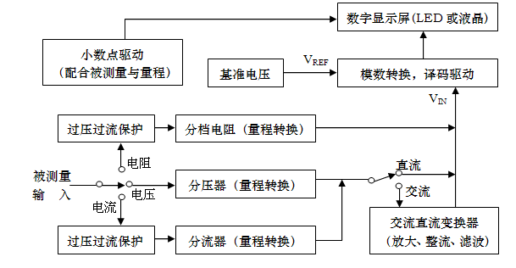
4.（A/D）转换和数字显示电路
数字式仪表，需要把模拟电信号转换成数字信号，再进行显示和处理。数字信号的大小只能是某些分分立的数值。数字测量仪器的核心是A/D转换、译码显示电路。A/D转换一般又分为量化和编码。
  - 直流电压测量电路
原理：利用欧姆定律，用合适的取样电阻把待测电阻转换为相应电压，再进行测量。
若数字表头的电压量程为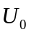，要让电流档量程为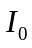，则该档的取样电阻为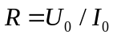
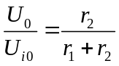；扩程后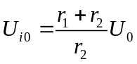
FUSE是2A的保险丝管，电流过大时会快速熔断，有过压过流保护作用，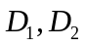起双向限幅过压保护作用。输入电压大于0.7V，二极管导通。两端电压被限制，保护仪表。
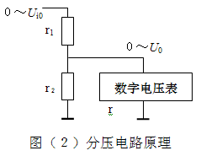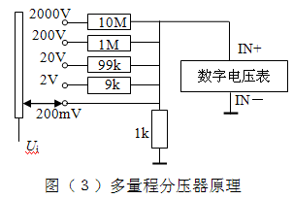
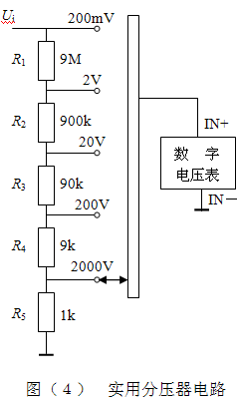
  - 直流电流电路
原理：根据欧姆定律，去合适的取样电阻把待测电流转换成相应电压再测量。如图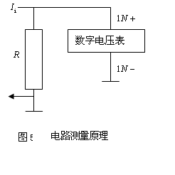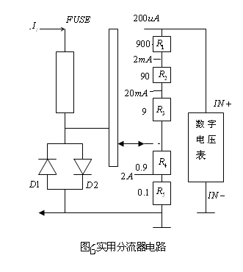
  - 电阻测量电路
数字万用表的电阻档采用的是比例测量法（如图）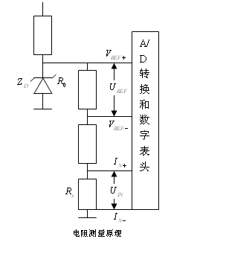
并且电阻测量电路如下图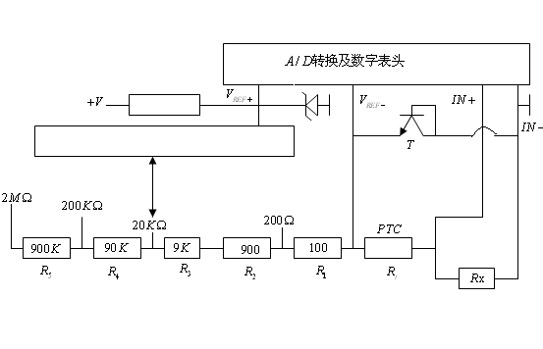其中由PTC热敏电阻和晶体管T组成了过压过流保护电路，以防误用电阻挡去测量高电压时损坏集成电路。

实验内容：
（1）组装直流数字电压表：使用电路单元：三位半数字表头，直流电压校准，直流电压电流，分压器1。按图（11）接线，参考电压V_{REF}输入端接直流电压校准电位器。
（2）校准电压表头：用一只成品数字万用表（称为标准表）置于直流电压20V量程进行监测，调节直流电压电流单元电路中电位器，使之输出一150--200mV左右的校准电压，然后将标准表表笔（输入）与组装表表笔并联，均置于直流电压200mV挡，测量直流电压电流单元输出电压，调整“直流电压校准”旋钮使表头读数与标准表读数一致（允许误差±0.5mV）。
(3)绘制组装表的电压校准曲线：调节直流电压电流单元电路中电位器，使之分别输出20mV、40mV、60mV、80mV、100mV、120mV、140mV、160mV、180mV的直流电压。将标准数字万用表表笔与组装表表笔（输入）并联，标准表、组装表均置于直流电压200mV挡，同时测量直流电压电流单元输出电压，列表记录之。并绘出组装表的电压校准曲线.
(4)自制交流电压表，绘制电压校准曲线。
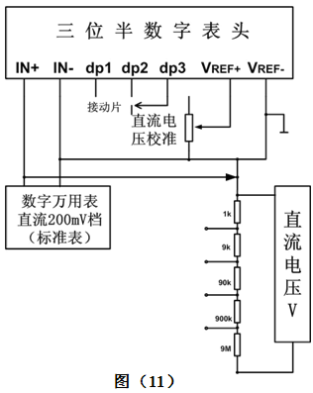

原始数据：
直流电压表 校准电压（145.67mV 145.7mV）
标准(mV） | 20.66 | 40.90 | 60.78 | 80.15 | 100.58 | 121.20 | 140.37 | 164.20 | 183.84
组装(mV) | 20.5 | 40.8 | 60.8 | 80.1 | 100.6 | 121.2 | 140.3 | 164.2 | 183.8
交流电压表 校准电压（1.5200V 1.528V）
标准(V） | 0.2040 | 0.4040 | 0.6037 | 0.7911 | 0.9981 | 1.2061 | 1.4173 | 1.6047 | 1.8184
组装(V) | 0.322 | 0.480 | 0.658 | 0.826 | 1.012 | 1.208 | 1.415 | 1.593 | 1.804

数据处理：
直流电压表校准曲线：
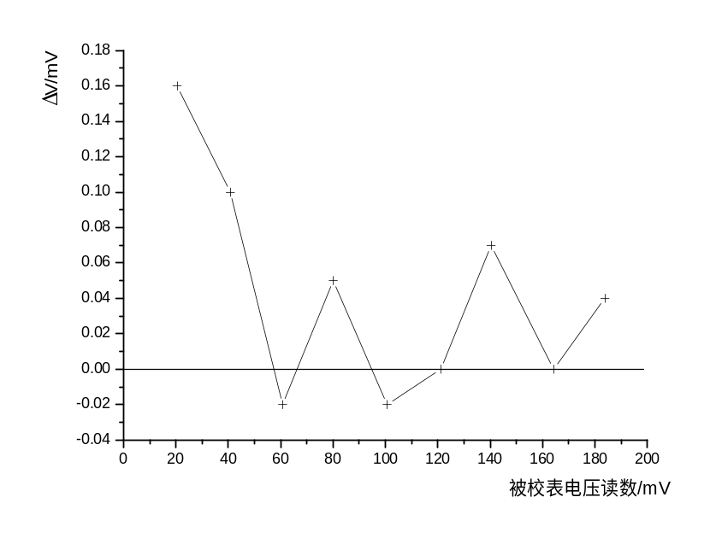
交流电压表校准曲线：
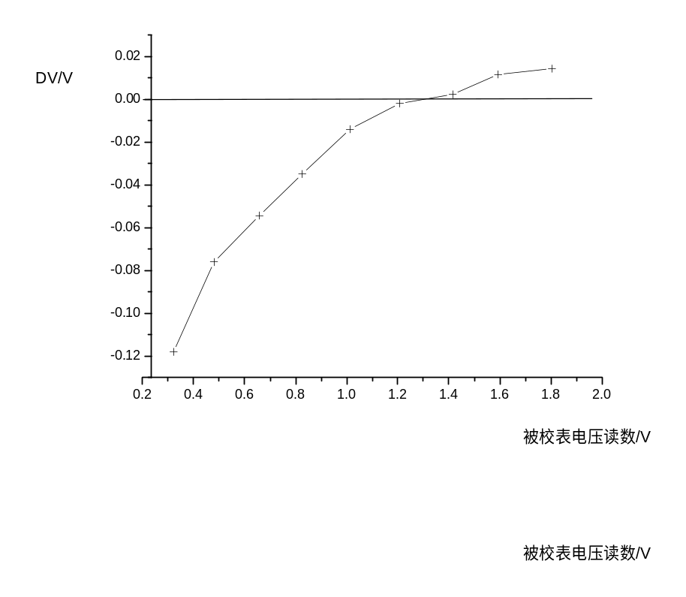（注：由于字体较小，导出时坐标轴上有“？”标记，在直流电压表校准曲线中，横坐标为“组装表/mA”，纵坐标为“（标准表—组装表/mA” 在交流电压表校准曲线中，横坐标为“组装表/V”，纵坐标为“（标准表—组装表）/V”， 由此给您带来的不便深感抱歉）

